Landesverband der Rasse-Kaninchenzüchter  Rheinland-Nassau e. V. | 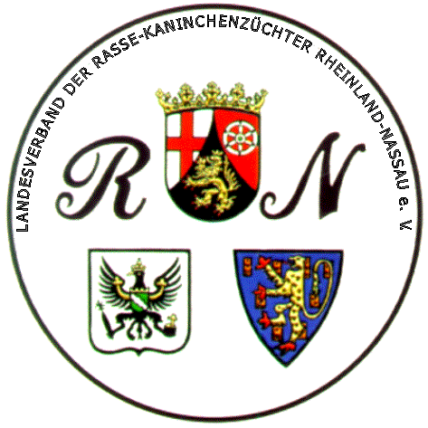

Bitte über den jeweiligen Kreisverband / Abteilung an den LV-Geschäftsführer senden.

MITGLIEDER - NACHMELDUNG

Verein / Club:
Kreisverband:
Abteilung:

NEUES MITGLIED:

Vorname/Name | Straße: | PLZ / Wohnort: | Telefon: | Geboren am:

Vereinsstempel | Ort / Datum
 | Unterschrift Vorsitzende/r
Stempel
Kreisverband / Abteilung
 | Unterschrift KV-Vorsitzende/r / Abteilungsleiter/in

